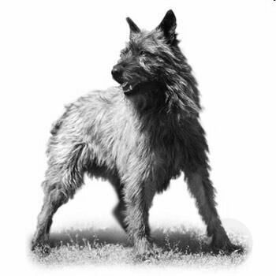
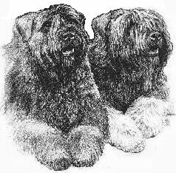
PŘIHLÁŠKA
do Bouvier Club Bohemia

Jméno a příjmení, titul:……………………………………………………………..

Rodné číslo:………………………………………………………………………….

Bydliště včetně PSČ:……………………………………………………………….

Telefon:……………………………………………………………………………….

Email:…………………………………………………………………………………

Vlastním pes/fena:……………………………………………………………………

jméno chovatelské stanice:………………………………………………………….

datum narození psa/feny:……………………………………………………………

číslo zápisu:……………………………………………………………………………

tituly, zkoušky:…………………………………………………………………………

Souhlas:
Souhlasím s tím, aby mé osobní údaje uvedené výše v této přihlášce byly vedeny v databázi BCB, ČKS a souhlasím s jejich předáním zpracovateli, pořadatelům soutěží, výstav. Zároveň souhlasím se zveřejněním svých osobních údajů a sportovních výkonů, fotografií z klubových akcí, fotografií chovných zvířat v médiích, webových stránkách klubu a zpravodaji.

V .................................dne ...............................................................podpis.......................................

Člen klubu obdrží klubové zpravodaje za placené období členství a je oprávněn účastnit se všech klubových akcí.Přihlášku spolu s kopii útržku složenky o zaplacení zašlete na adresu: Nataša Horáčková, U dálnice 382, Senohraby 251 66.
Členský příspěvek činí 500,- Kč ročně plus 100,- Kč zápisné pro nového člena - splatné poštovní poukázkou na adresu pokladní klubu Dana Šmolová, Pod Vodojemem 1129, 34201 Sušice nebo na klubový účet č.: 168177459/0300 (ČSOB)

UPOZORNĚNÍ: Ve smyslu ustanovení čl. 7 NAŘÍZENÍ EVROPSKÉHO PARLAMENTU A RADY (EU) 2016/679 ze dne 27. dubna 2016 o ochraně fyzických osob v souvislosti se zpracováním osobních údajů a o volném pohybu těchto údajů (dále jen GDPR) je nezbytné, aby zájemce o členství v klubu udělil klubu jako správci osobních údajů svůj souhlas s tím, aby za účelem klubové evidence klub zpracovával nejnutnější osobní údaje týkající se jeho osoby, aby mohli evidovat jméno a adresu člena, eventuálně emailovou adresu či telefonní kontakt v seznamu členů klubu. Tato evidence je nezbytná pro udržování kontaktu mezi členy a vedením klubu, ať už na základě elektronické korespondence, či možnosti zasílání kl. tiskovin. Osobní údaje, které má takto klub k dispozici, jsou řádně zabezpečené a nejsou bez výslovného souhlasu Subjektu údajů nikde volně přístupné. Jako Subjekt osobních údajů má fyzická osoba právo svůj souhlas kdykoli odvolat a členství v klubu zrušit, protože členství v klubu je dobrovolné. Odvoláním předchozího souhlasu však není dotčena zákonnost zpracování osobních údajů vycházejících z předchozího uděleného souhlasu.

